POZIV ZA MEDIJE

HRVATSKA AKADEMIJA ZNANOSTI I UMJETNOSTI
ima čast pozvati vas na

SVEČANOST
obilježavanja obljetnica važnih Akademijinih izdanja

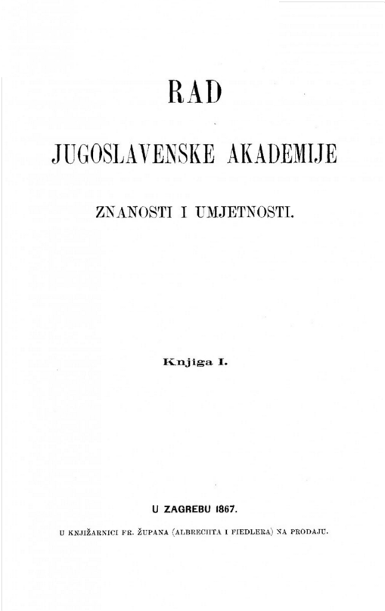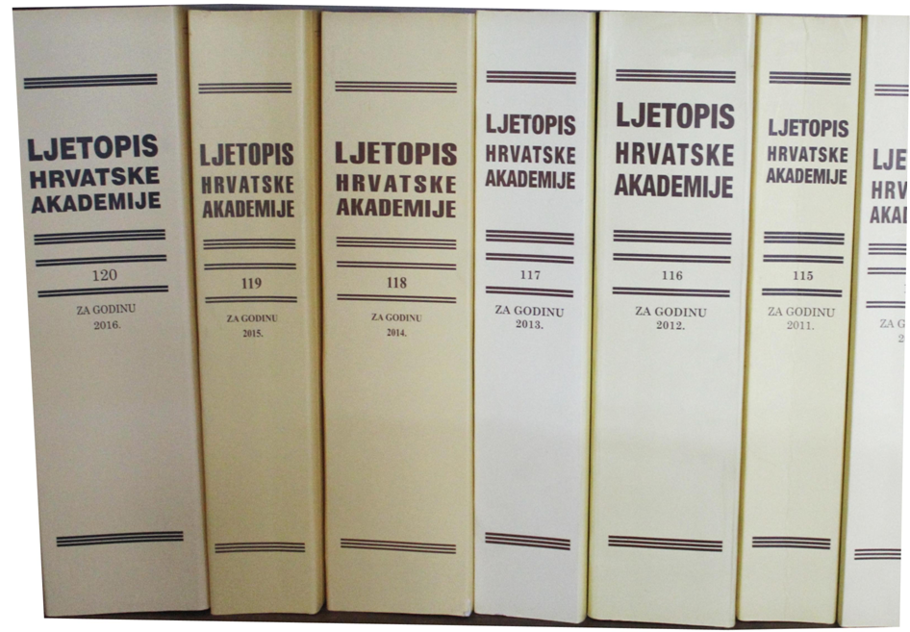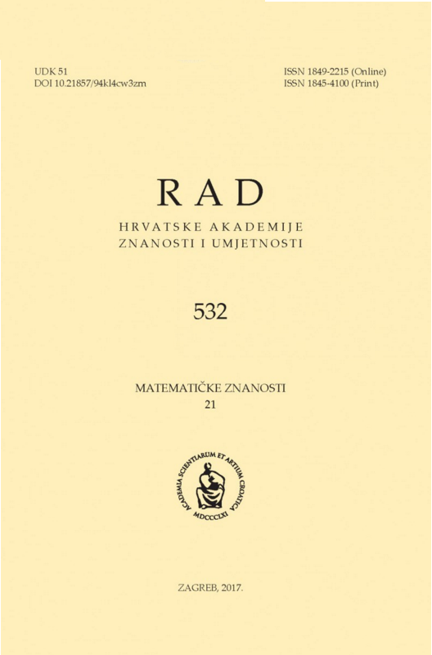

150. OBLJETNICE ČASOPISA
RAD HRVATSKE AKADEMIJE ZNANOSTI I UMJETNOSTI
(1867. – 2017.)
i
140. OBLJETNICE
LJETOPISA HRVATSKE AKADEMIJE ZNANOSTI I UMJETNOSTI
(1877. – 2017.)

Ponedjeljak, 4. prosinca 2017. u 12 sati,
atrij palače Hrvatske akademije znanosti i umjetnosti,
Trg Nikole Šubića Zrinskog 11, Zagreb

O važnim Akademijinim izdanjima govorit će:

Akademik Zvonko Kusić,
predsjednik Hrvatske akademije znanosti i umjetnosti
Akademik Pavao Rudan,
glavni tajnik Hrvatske akademije znanosti i umjetnosti
Akademik Viktor Žmegač

Glazbeni program
Maestro Orest Shourgot na Guarnerijevoj violini King

RAD HRVATSKE AKADEMIJE ZNANOSTI I UMJETNOSTI (1867. – 2017.)

Najstarĳi i najpoznatĳi Akademĳin časopis Rad, ujedno i najstariji hrvatski znanstveni časopis s kontinuiranim izlaženjem, započeo je izlaziti 1867. i u proteklih 150 godina, unatoč promjenama država i društvenih uređenja održao je kontinuitet izlaženja. Od 1867. do 1941. te od 1946. do 1991. izlazio je pod naslovom Rad Jugoslavenske akademije znanosti i umjetnosti, a od 1942. do 1945. te od 1991. do danas kao Rad Hrvatske akademije znanosti i umjetnosti.
U tom su razdoblju objavljene 532 knjige Rada prema kontinuiranoj numeracĳi, što je u prosjeku nešto manje od četiri knjige godišnje, kako su to i zamislili pokretači časopisa. U Radu je objavljeno 3479 znanstvenih i umjetničkih priloga, a u njihovu je nastanku sudjelovalo 2228 autora. Najplodniji autor bio je prvi predsjednik Akademije Franjo Rački sa 61 prilogom. Ukupni opseg svih knjiga Rada premašuje 115.911 stranica.
Važnost Rada u povĳesti hrvatske znanosti i umjetnosti prepoznaje se i u osobama koje su u njemu objavljivale. To su uz ostale bili: Franjo Rački, Ivan Kukuljević Sakcinski, Bogoslav Šulek, Fran Kurelac, Ivan Trnski, Spiridion Brusina, Đuro Daničić, Vatroslav Jagić, Baltazar Bogišić, Kosta Vojnović, Šime Ljubić, Matija Mesić, Ivan Tkalčić, Franjo Ksaver Kuhač, Petar Matković, Josip Torbar, Adolf Veber Tkalčević, Ljudevit Vukotinović, Mijo Kišpatić, Đuro Pilar, Tadija Smičiklas, Vjekoslav Klaić, Tomislav Maretić, Gustav Janeček, Karel Zahradnik, Vinko Dvořák, Izidor Kršnjavi, Natko Nodilo, Franjo Marković, Dragutin Gorjanović-Kramberger, Andrĳa Mohorovičić, Milutin Milanković, Milan Rešetar, Vladimir Varićak, Dragutin Hirc, Milan Šenoa, Dragutin Boranić, Gavro Manojlović, Vladimir Mažuranić, Fran Tućan, Stjepan Ivšić, Petar Skok, Ferdo Šišić, Vladimir Nazor, Albert Bazala, Marko Kostrenčić, Vladoje Dukat, Tomo Matić, Franjo Fancev, Natko Katičić, Lavoslav Ružička, Miroslav Krleža, Antun Barac, Mihovil Kombol, Ante Šercer, Grga Novak, Mĳo Mirković (Mate Balota), Vilim Niče, Josip Hamm, Ljudevit Jonke, Danilo Blanuša, Cvito Fisković, Stjepan Gunjača, Franjo Kogoj, Dragutin Tadĳanović, Marĳan Matković, Petar Šegedin, Matko Peić, Andre Mohorovičić, Petar Guberina, Ivan Supek, Vanda Kochansky Devide, Vladimir Devide, Lujo Margetić, Lelja Dobronić, Mirko Malez, Mirko Dražen Grmek, Ivo Padovan, Šime Spaventi, Eugen Pusić, Vladimir Ibler, Davor Krapac i Milan Moguš.
Svoje radove u Radu su objavljivali i znanstvenici iz Češke, Mađarske, Rusĳe, Slovenije, Srbije i drugih zemalja.
Od samog početka izlaženja Rada najveća pozornost posvećivala se znanostima koje su bile osobito važne za nacionalnu kulturu i povĳest, no velika pozornost posvećivala se i prirodnim znanostima, medicini, matematici i tehničkim znanostima.
Izdavanje časopisa u kojem će članovi Akademĳe i drugi znanstveni i kulturni radnici moći objavljivati svoje radove bila je jedna od najvažnijih zadaća novoosnovane Akademĳe u čijim prvim pravilima stoji da Akademĳa „oglašuje radnje svojih članovah kao i diela inih spisateljah, ako su iz koje pridieljene joj struke i vriedna da ih primi“, te da „daje u časopisu, prema materĳalu izlazećem, neprestan pregled o svom poslovanju i oglašuje u njem priobćene joj stvari.“
Prva knjiga Rada objavljena je 1867. u nakladi od tisuću primjeraka. U njoj se, osim znanstvenih radova nalaze i tekstovi Pravila i Poslovnika Akademĳe te Pravila narodnog zemaljskog muzeja, koji je u to vrĳeme bio pod upravom Akademĳe,

zatim popis članova, tekstovi govora pokrovitelja Josipa Jurja Strossmayera, predsjednika Franje Račkog i tajnika Đure Daničića održanih na prvoj svečanoj sjednici Akademĳe 1867.,
Kako se radovi iz različitih znanstvenih područja ne bi objavljivali zajedno, od 1882. zasebno se tiskaju rasprave Matematičko-prirodoslovnog razreda te Filologičko-historičkog i Filozofičko-juridičkog razreda. Od 1935. izlazi i treći niz u izdanju Umjetničkog razreda. Budući da se povećavao broj Akademijinih razreda, povećavao se i broj nizova te ih danas ima devet. Tajnik pojedinog razreda ujedno je i glavni urednik niza koji pripada njegovom razredu. Rad Razreda za matematičke, fizičke i kemijske znanosti objavljuje se od 1997. na engleskom, kao i Rad Razreda za medicinske znanosti od 2007.
Svi brojevi Rada dostupni su i u digitaliziranom obliku putem Digitalne zbirke HAZU (Dizbi). Digitalizacija svih dotadašnjih brojeva dovršena je 2009., a njome je omogućuje i pretraživanje tekstova po bilo kojoj rĳeči iz svih knjiga Rada, odnosno kombinacĳom elemenata pretraživanja (autor, naslov, broj knjige).
Prema ocjeni dr. Aleksandra Stipčevića, nijedan drugi hrvatski znanstveni časopis nije bio pokrenut s tako ambicioznim ciljevima i s tako velikim nadama, nijednom drugom nije bila od početka namijenjena tako značajna uloga u razvitku hrvatske znanosti, a Hrvati su tek s pojavom Rada dobili časopis kojim su dostojno pred domaćom i svjetskom javnošću mogli prezentirati rezultate svojih znanstvenih istraživanja. Posebna vrĳednost tog časopisa ogleda se i u njegovoj otvorenosti prema znanstvenim i kulturnim suradnicima te prema svim znanstvenim i umjetničkim vrĳednostima, što mu, uz vrhunsku znanstvenu kvalitetu, osigurava počasno mjesto među svim znanstvenim časopisima u Hrvatskoj. Zahvaljujući takvoj orĳentacĳi, Rad je od svoje pojave do danas ostao pojam znanstvene kvalitete, kao časopis u kojemu se objavljuju samo provjereno najvažnĳi znanstveni rezultati, odnosno književna djela.

LJETOPIS HRVATSKE AKADEMIJE ZNANOSTI I UMJETNOSTI (1877. – 2017.)

Do 1877. u Radu su objavljivani i prikazi knjiga te izvodi iz zapisnika razrednih i skupnih sjednica. Zalaganjem tajnika Bogoslava Šuleka, Akademĳa 1877. izdaje prvi broj svog Ljetopisa, s prikazom rada od 1867. Drugi broj Ljetopisa izašao je 1887., za razdoblje od 1877., a od 1888. Ljetopis se izdaje za svaku pojedinu godinu. Do danas je izašlo 120 knjiga Ljetopisa s ukupno 45.647 stanica i 3575 tekstova koje je objavilo 1454 autora. Najviše priloga, njih 32, objavio je Vale Vouk, gospodarski tajnik Akademije od 1924. do 1936.
Ljetopis donosi izvještaje o radu i financijskom poslovanju HAZU, iscrpan analitički pregled djelovanja akademika, Akademijih znanstvenih i umjetničkih jedinica, životopise novih članova, nekrologe preminulih članova, važne govore, popis objavljenih izdanja, opširan kalendar događanja te druge relevantne podatke o doprinosu Hrvatske akademije hrvatskoj znanosti, umjetnosti, kulturi i društvu u cjelini. Posljednji svezak Ljetopisa, onaj za 2016., sadrži čak 1235 stranica, a urednik mu je akademik Pavao Rudan, glavni tajnik HAZU.
Marijan Lipovac
Ured za odnose s javnošću i medije HAZU

